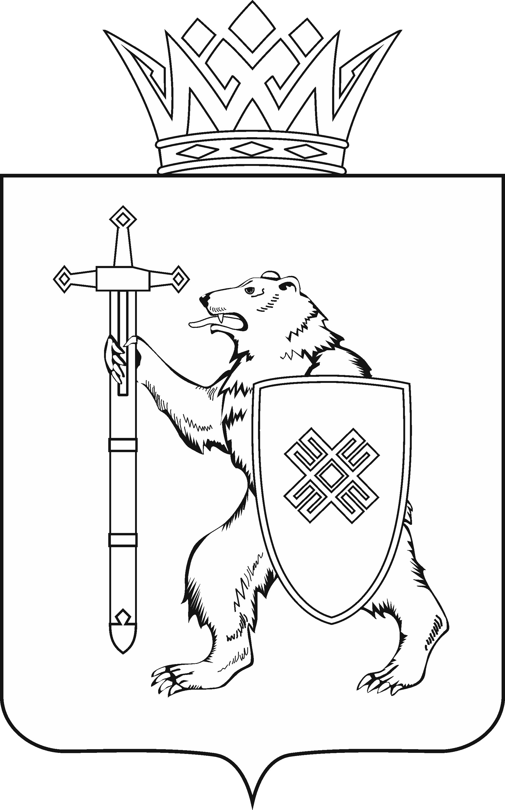
МАРИИ ЭЛ РЕСПУБЛИКЫН КУГЫЖАНЫШ ПОГЫНЖО  ТАЗАЛЫК АРАЛЫМЕ ШОТЫШТО, TÿВЫРА  ДА СПОРТ КОМИТЕТ  Ленин проспект, 29-ше,  Йошкар-Ола, 424001 |  | ГОСУДАРСТВЕННОЕ СОБРАНИЕ РЕСПУБЛИКИ МАРИЙ ЭЛ  КОМИТЕТ  ПО ЗДРАВООХРАНЕНИЮ, КУЛЬТУРЕ И СПОРТУ  Ленинский проспект, 29,  г. Йошкар-Ола, 424001

Тел. (8362) 64-14-16, 64-13-96, факс (8362) 64-14-11, E-mail: info@gsmari.ru

ПРОТОКОЛ ПРОВЕДЕНИЯ ЗАСЕДАНИЯ КОМИТЕТА № 3

23 октября 2019 года, 14.00 | Зал заседаний  Государственного Собрания  Республики Марий Эл

ПОВЕСТКА ДНЯ:

1. О результатах рассмотрения проекта закона Республики Марий Эл
"О внесении изменений в Закон Республики Марий Эл "О бюджете территориального фонда обязательного медицинского страхования Республики Марий Эл на 2019 год и на плановый период 2020
и 2021 годов".
Комитет решил:
1. Внести проект закона Республики Марий Эл "О внесении изменений
в Закон Республики Марий Эл "О бюджете территориального фонда обязательного медицинского страхования Республики Марий Эл на 2019 год
и на плановый период 2020 и 2021 годов" на рассмотрение третьей сессии Государственного Собрания Республики Марий Эл и рекомендовать Государственному Собранию Республики Марий Эл к принятию в двух чтениях в целом.
2. Направить настоящее решение в Президиум Государственного Собрания Республики Марий Эл для включения в повестку дня третьей сессии Государственного Собрания Республики Марий Эл вопроса "О проекте закона Республики Марий Эл "О внесении изменений в Закон Республики Марий Эл "О бюджете территориального фонда обязательного медицинского страхования Республики Марий Эл на 2019 год и на плановый период 2020 и 2021 годов".

3. Поручить председателю Комитета Е.П. Кузьмину представить заключение Комитета на проект закона Республики Марий Эл
"О внесении изменений в Закон Республики Марий Эл "О бюджете территориального фонда обязательного медицинского страхования Республики Марий Эл на 2019 год и на плановый период 2020 и 2021 годов" на третьей сессии Государственного Собрания Республики Марий Эл.

2. О результатах рассмотрения проекта закона Республики Марий Эл
"О внесении изменений в Закон Республики Марий Эл "О физической культуре и спорте в Республике Марий Эл".
Комитет решил:
1. Внести проект закона Республики Марий Эл "О внесении изменений
в Закон Республики Марий Эл "О физической культуре и спорте
в Республике Марий Эл" на рассмотрение третьей сессии Государственного Собрания Республики Марий Эл и рекомендовать Государственному Собранию Республики Марий Эл к принятию в двух чтениях в целом.
2. Направить настоящее решение в Президиум Государственного Собрания Республики Марий Эл для включения в повестку дня третьей сессии Государственного Собрания Республики Марий Эл вопроса
"О проекте закона Республики Марий Эл "О внесении изменений в Закон Республики Марий Эл "О физической культуре и спорте в Республике Марий Эл".
3. Поручить председателю Комитета Е.П. Кузьмину представить заключение Комитета на проект закона Республики Марий Эл
"О внесении изменений в Закон Республики Марий Эл "О физической культуре и спорте в Республике Марий Эл" на третьей сессии Государственного Собрания Республики Марий Эл.

3. О результатах рассмотрения проекта закона Республики Марий Эл
"О внесении изменений в статью 12 Закона Республики Марий Эл
"О сохранении объектов культурного наследия (памятников истории
и культуры) народов Российской Федерации в Республике Марий Эл".
Комитет решает:
1. Внести проект закона Республики Марий Эл "О внесении изменений
в статью 12 Закона Республики Марий Эл "О сохранении объектов культурного наследия (памятников истории и культуры) народов Российской Федерации
в Республике Марий Эл" на рассмотрение третьей сессии Государственного Собрания Республики Марий Эл и рекомендовать Государственному Собранию Республики Марий Эл к принятию в двух чтениях в целом.
2. Направить настоящее решение в Президиум Государственного Собрания Республики Марий Эл для включения в повестку дня третьей сессии Государственного Собрания Республики Марий Эл вопроса "О проекте закона Республики Марий Эл "О внесении изменений в статью 12 Закона Республики Марий Эл "О сохранении объектов культурного наследия (памятников истории
и культуры) народов Российской Федерации в Республике Марий Эл".
3. Поручить председателю Комитета Е.П. Кузьмину представить заключение Комитета на проект закона Республики Марий Эл
"О внесении изменений в статью 12 Закона Республики Марий Эл
"О сохранении объектов культурного наследия (памятников истории
и культуры) народов Российской Федерации в Республике Марий Эл"
на третьей сессии Государственного Собрания Республики Марий Эл.

4. О проекте Постановления Государственного Собрания Республики Марий Эл "О внесении изменений в Постановление Государственного Собрания Республики Марий Эл "О комитетах Государственного Собрания Республики Марий Эл седьмого созыва".
Комитет решил:
Поддержать проект Постановления Государственного Собрания Республики Марий Эл "О внесении изменений в Постановление Государственного Собрания Республики Марий Эл "О комитетах Государственного Собрания Республики Марий Эл седьмого созыва" и внести на рассмотрение сессии Государственного Собрания Республики Марий Эл.

Проекты федеральных законов:

5. О проекте федерального закона № 804444-7 "О внесении изменения
в Федеральный закон "Об основах охраны здоровья граждан в Российской Федерации" в части установления предельного уровня допустимых расходов гражданина на оплату жизненно необходимых и важнейших лекарственных средств" – вносят депутаты Государственной Думы С.М.Миронов, О.Н.Епифанова, М.В.Емельянов, О.А.Нилов, Ф.С.Тумусов, А.А.Ремезков, В.Гартунг, О.А.Николаев, Г.З.Омаров, Д.А.Ионин, С.Ю.Крючек, В.В.Белоусов, О.В.Шеин.

6. О проекте федерального закона № 798952-7 "О внесении изменений
в часть 2 статьи 56 Федерального закона "Об обращении лекарственных средств" (в части изготовления лекарственных препаратов)" – вносят депутаты Государственной Думы О.Ю.Баталина, А.З.Фаррахов и другие, члены Совета Федерации Т.А.Кусайко, Г.Н.Карелова.

7. О проекте федерального закона № 802505-7 "О бюджете Федерального фонда обязательного медицинского страхования на 2020 год и на плановый период 2021 и 2022 годов".

Проект постановления Правительства Российской Федерации:

8. О проекте постановления Правительства Российской Федерации
"О Программе государственных гарантий бесплатного оказания гражданам медицинской помощи на 2020 год и на плановый период 2021 и 2022 годов".

Обращения законодательных (представительных) органов государственной власти субъектов Российской Федерации:

9. Об обращении Думы Астраханской области к Правительству Российской Федерации по вопросу изменения законодательства в части обязательного медицинского страхования.

10. Об обращении Думы Астраханской области к Правительству Российской Федерации по вопросу проведения капитального ремонта общего имущества в многоквартирных домах, признанных объектами культурного наследия.

11. Об обращении Думы Астраханской области к Правительству Российской Федерации о необходимости расширения категории медицинских работников, имеющих право на предоставление единовременной компенсационной выплаты, прибывших (переехавших) на работу в сельские населенные пункты.

12. Об обращении Костромской областной Думы к Министру спорта Российской Федерации П.А.Колобкову об ускорении принятия нормативного правового акта, устанавливающего порядок присвоения квалификационных категорий тренеров и квалификационных категорий специалистов в области физической культуры и спорта, а также квалификационные требования
к присвоению данных категорий.

По вопросам 5-12 информирует: председательствующий

По вопросам 5 – 12 о проектах федеральных законов, законодательных инициативах и обращениях законодательных (представительных) органов государственной власти субъектов Российской Федерации, поступивших
на рассмотрение Комитета, Комитет решил:
Информацию о проектах федеральных законов, законодательных инициативах и обращениях законодательных (представительных) органов государственной власти субъектов Российской Федерации, поступивших
на рассмотрение Комитета, принять к сведению.

